IDENTIFICACIÓN DE ACTORES Y SISTEMA PRODUCTIVO LOCAL DE VILLA MARÍA, CÓRDOBA.
2- Planificación territorial
Guzmán L. A. ¹, Mizdraje D. A. ², Becker A. R. ³, Morán I. ⁴, Etchegaray G.⁴, Rodríguez M. J.⁵
¹ CIT CONICET-UNVM, Villa María, Córdoba, Argentina.0351-158 033 275 proy.inv.ia@gmail.com. ²Becaria CIN, IAPCS-UNVM, Villa María, Córdoba, Argentina.
³ UNRC, UNVM, Río Cuarto, Córdoba, Argentina.
^{4.} IAPCBA-UNVM, Villa María, Córdoba, Argentina.
^{5.}CIT CONICET-UNVM, Villa María, Córdoba, Argentina.

Resumen

El territorio está constituido por factores y procesos históricos, con espacios geográficos en un tiempo determinado y con aspectos ecológicos determinados (Santos, 1996). Por otra parte, la localidad de Villa María surgió a partir de la extensión de los ramales del ferrocarril, lo cual dio los primeros asentamientos y posteriormente promovió las actividades productivas, el comercio y el desarrollo del sistema productivo local (Rüedi, 2016).

En el presente trabajo se plantea como objetivo realizar un primer análisis de los factores sociales, del sector productivo e institucional que nos permita identificar los principales actores y estructuras del sistema productivo local de la Ciudad de Villa María.

La interpretación de los sucesos territoriales y sus dinámicas de asociación con las políticas, planes, aspectos productivos y sociales son de suma complejidad. Esta condición de sistema complejo puede ser abordado desde diferentes disciplinas que en conjunto puedan dar una interpretación mas acabada de la realidad. En este trabajo se obtuvieron resultados preliminares de una red todavía en construcción.

Palabras Claves: industria, territorio, actividades productivas, normativas.

Abstract
The territory is constituted by factors and historical processes, with geographical spaces in a given time and with certain ecological aspects (Santos, 1996). On the other hand, the town of Villa Maria emerged from the extension of the railroad branches, which gave the first settlements and subsequently promoted productive activities, trade and development of the local productive system (Rüedi, 2016).
The objective of this paper is to carry out an initial analysis of the social, productive and institutional factors that allow us to identify the main actors and structures of the local productive system of the City of Villa Maria.
The interpretation of territorial events and their dynamics of association with policies, plans, productive and social aspects are extremely complex. This complex system condition can be approached from different disciplines that together can give a more complete interpretation of reality. In this work we obtained preliminary results of a network still under construction.

Key words: Industry, territory, productive activities, norms.

Introducción

La ciudad de Villa María, está situada en la provincia de Córdoba y es cabecera del Departamento General San Martín. Fue fundada por Manuel Anselmo Ocampo, en el año 1867, sobre el margen izquierdo del Río Ctalamochita.
La extensión de los ramales del Ferrocarril Central Argentino y la creación de la estación ferroviaria fueron parte de su origen como ciudad. El primitivo asentamiento poblacional se concentró en los alrededores de la estación ferroviaria donde, mas tarde, creció la aldea enmarcada por los cuatro bulevares del plano original. Posteriormente la ciudad construyó su identidad como cabecera de la cuenca lechera de la región, en la cual predominaba la actividad agrícola ganaderas (Rüedi, 2016).

Según Di Pace & Cardie Barton (2012) las pautas históricas y culturales de cada ciudad, permiten a la misma encontrar su propia vocación ambiental. Así mismo, las actividades productivas, la geografía y la cultura estructuran el territorio ambiental.

La política del desarrollo local debe incorporar una aproximación territorial, abarcando las innovaciones del capital productivo, ya sea tecnológico como de gestión y socio-institucionales, dando de dicha manera entidad a los actores productivos formales e informal. Para ellos se debe incrementar los conocimientos sobre los sistemas productivos locales frente a los viejos sistemas de información estadístico-sectorial que contribuyen a la reproducción de la mirada convencional del desarrollo, la cual reduce lo productivo a un mero análisis cuantitativo económico y entiende al desarrollo como sinónimo de crecimiento económico (Alburquerquer 2012).

El presente trabajo surge a partir de la construcción del periurbano realizado por Guzmán et al (2016), que sirvió para reflejar que más del 60% de la superficie de Villa María es periurbano y que las actividades que allí se realizan no están contempladas en las normativas y políticas propias de la localidad, ya sea en función de regulación, protección y fomento. Esta situación del periurbano mostró que el abordaje de los aspectos socio económicos productivos no podían ser abordados solamente del periurbano sino, desde el conjunto de la localidad.
En este sentido, la complejidad que reviste el estudio de áreas periurbanas, no puede ser resuelta por medio de la simplificación tradicional de oposición campo-ciudad. Laquinta & Drescher (2000) parten de la noción de que lo rural y lo urbano operan como un sistema y no de modo independiente.

Materiales y Métodos

La localidad de Villa María, se encuentra ubicada a orillas del Río Ctalamochita, es la ciudad cabecera del Departamento General San Martín. Según el Plan Estratégico Territorial Nacional (2008) la provincia de Córdoba cuenta con una red urbana que cubre aproximadamente toda su superficie. Los principales núcleos urbanos son: Gran Córdoba (con Villa Carlos Paz), Río Cuarto, Villa María, San Francisco, acumula el 64% de la población. La Ciudad de Villa María cuenta con la mayor población del departamento San Martín y es la tercera localidad más grande de la provincia con 80.006 habitantes y la de mayor crecimiento económico (INDEC, 2010).

El Diagnóstico contempló tres variables, por medio de las cuales se analizó la caracterización del sistema productivo local villamariense:

- Poblacional: Caracterización socio-económico de los diversos grupos poblacionales de la Ciudad de Villa María, teniendo como principal fuente la base de datos del REDATAM del Indec que comprende información relevada del Censo Nacional de los censo y la Encuesta Permanente de Hogares.

- Sector productivo: Caracterización del sistema productivo local, su potencial evolución y demanda, por medio de la interacción con los diversos actores involucrados en el proceso productivo, formales como informales, del radio de la Ciudad, teniendo como principal fuente la base de datos la Subsecretaría de Inspectoría General - Dirección de Habilitaciones Únicas como fuente de datos.

- Sector institucional: Relevamiento de las capacidades institucionales de la municipalidad, entendiendo que es el órgano de regulación y control que debe garantizar el respeto de las normativas que dicta el Legislativo.
Así mismo, el relevamiento de las normativas en materia de planificación y ordenamiento del territorio se realizó a partir de una planilla donde se buscó que las diferentes áreas de la municipalidad relacionadas a la temática describan:
- Nombre de referencia de las normativas.
- Breve descripción.
- Las áreas de aplicación y de control,
- Actores y organismos afectados
- Oportunidades, limitaciones
- El grado de cumplimiento de las mismas

Con la finalidad de abordar la heterogeneidad del sistema, se hizo uso de una adaptación propia de la metodología abordada por Santarelli de Serer & Campos (2002) que buscó complementar el abordaje por medio de la clasificación de la información obtenida en los subsistemas (Figura 1)
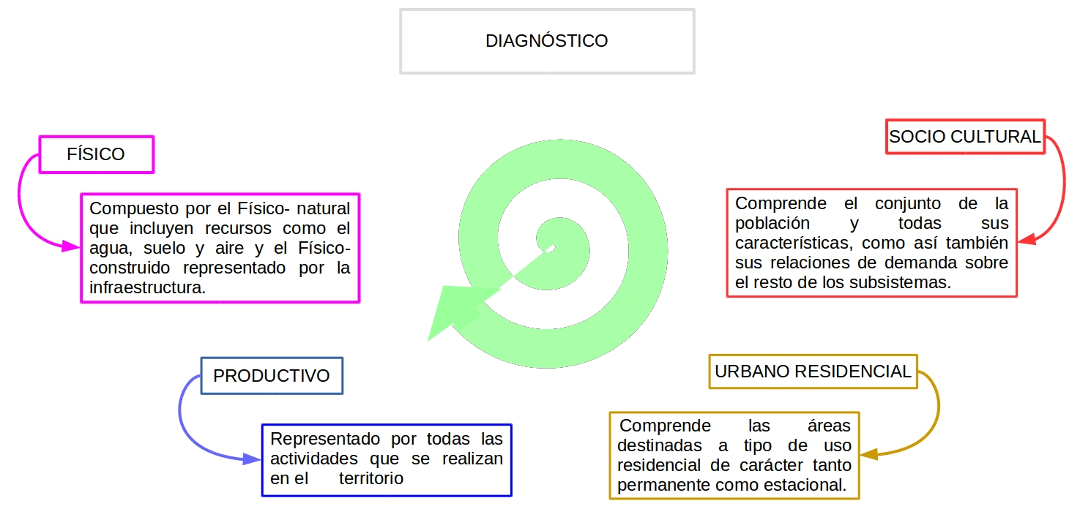
Figura 1. Diagnóstico de subsistemas adaptado de Santarreli (2012)
Resultados

En función a la variable poblacional analizada, se obtuvo que la caracterización socioeconómica de la población y la determinación del porcentaje de su población económicamente activa, se pudo establecer una directa relación con el sistema socio productivo local, ya que cristaliza las formas en las que los individuos interactúan por medio de la variable del empleo y la capacidad de inserción de los mismos en las estructuras de división de trabajo. En este sentido, el 65% de su población de la localidad (en el censo 2010) tiene entre 14 y 65 años. La edad media de la población es de 35 años. Mientras que la población económicamente activa censada fue de 43.119 individuos, de los cuales 41.375 fueron registrados como ocupados (INDEC,2010).

De la variable asociada al sector productivo, según el Registro Industrial de la Provincia de Córdoba para el año 2012, la mayor cantidad de establecimientos del Dpto Gral. San Martín se encontraban localizados en Villa María (Figura 2).
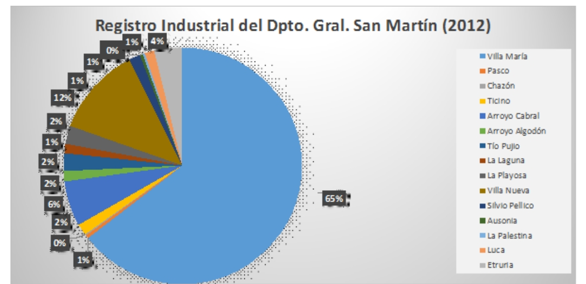
Figura 2: Distribución de las industrias en el Dpto General San Martín.
Fuente: Elaboración Propia.

La estructura económica urbana actual está basada en el comercio y servicios, con un sector industrial en crecimiento (elaboración de productos alimenticios, metalúrgicos y fabricación de maquinaria agrícola), así como la aparición de servicios educativos de nivel superior. Por otra parte, como se mencionó la localidad esta considerada como la segunda cabecera de la cuenca lechera a nivel nacional (CPCEC,2012). Así también la actividad agrícola extensiva y ganadera cuenta con una amplia superficie.
La localidad cuenta con el Parque Industrial, surge de una Política Pública Provincial para la Promoción Industrial y en la actualidad según los datos abiertos de la municipalidad cuenta con mas de 100 establecimiento.
Por otra parte, la localidad cuenta con el Mercado de Abasto y la presencia de la estación experimental INTA, agentes que son parte del sector hortícola de la región. Dicho sector está consolidado principalmente en la localidad vecina de Villa Nueva, quedando en Villa María solamente 10 emprendimientos ubicados en el periurbano y uno dentro de la estructura urbana en los margenes del río.
En relación a las instituciones nacionales presentes en la localidad, es así el caso de la presencia de las Universidades Nacionales, tanto la Universidad Tecnológica Nacional como la Universidad Nacional de Villa María (UNVM) que han generado cambios no solo en los flujos de personas que se radican para estudiar, sino también modificaciones en los grupos etarios y ampliado la oferta de profesionales formados e interiorizados en las particularidades de la región. Así también, cuenta con Fabricaciones Militares asentada en los margenes del Río Ctamochita.
Por otra parte, las variables del sector institucional, la localidad de Villa María cuenta con las Ordenanzas Municipales Nº6401 y 6402 de 2012 de zonificación de la ciudad (Figura 3). En ella se puede ver la diferenciación entre los espacios residenciales actuales y futuros así como también, las zonas suburbanas e industriales, entre otros.

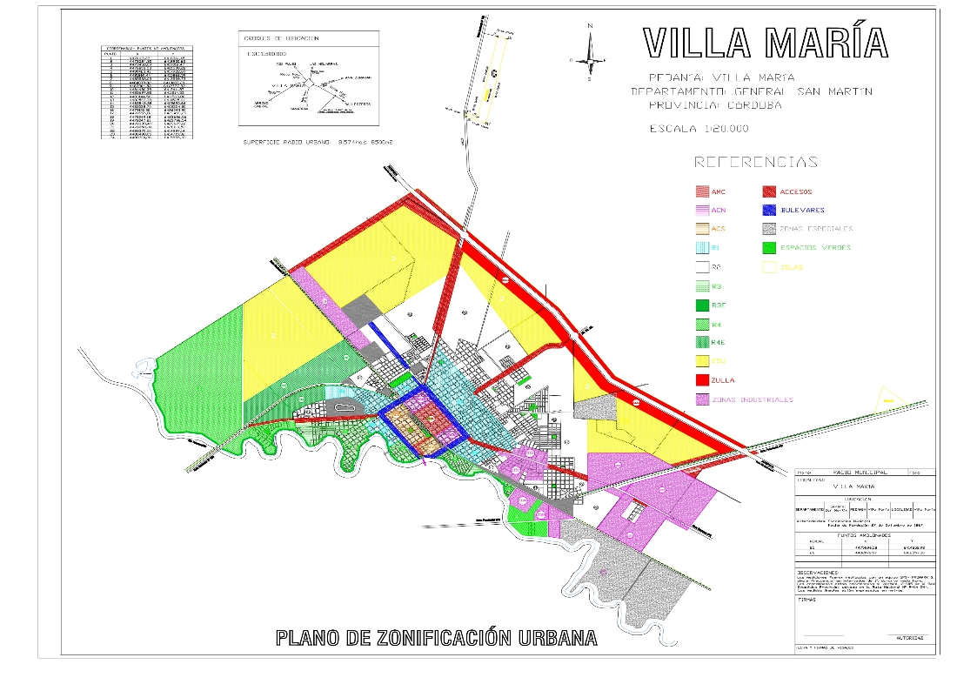Figura 3. Plano de zonificación de Villa María (OM 6.401). en violeta se encuentran las zonas industriales.

Del relevamiento realizado con la planilla normativa se obtuvo como resultado una devolución por parte del área de asesoría técnica y planeamiento urbano y la dirección de obras privadas, ambas pertenecientes a la Secretaría de Desarrollo Urbano, Ambiente e Infraestructura. El Área de asesoría técnica y planeamiento urbano, fue el área que con mayor detalle completo el relevamiento e identificó las OM N° 6401, 6402, 6439, 3155, 3553 y sus modificaciones; las cuales comprenden regulaciones en torno al fraccionamiento de las tierras, códigos de edificaciones, delimitación de las áreas según el tipo de uso de suelo, establecimiento del radio urbano, generales impositivas, tarifarías anuales y código de faltas, mientras que en relación a las normativas provinciales citaron las Leyes Provinciales N.º 10.355 y 10.362 que comprenden el trazado de la línea de ribera y el fraccionamiento de tierras de propiedad del Estado provincial.

En relación a las normativas identificadas por la dirección de obras privadas, se observa el respaldo de Leyes Nacionales y Provinciales. Como ser el caso de Las Leyes Nacionales N°24.314- Dec.914/07 y N°19.587-Dec.351/79 que constituyen la Ley de accesibilidad universal y que comprenden las condiciones mínimas de uso de inmuebles, y por otro lado la Ley de precaución contra incendios. Las Leyes provinciales N°1332/1956 de regulación del ejercicio profesional y Ley N°10.281- Dec. Reglamentario de seguridad eléctrica. Por último las OM N° 3.552, 2.144, 3.818, 3.807, 7.090, 6.861 y OM complementaria 4.392-Dec. 301 c, las cuales hacen mención al código de faltas, adjudicación de inmuebles considerados como patrimonio municipal, regulaciones de antenas, tarifas anuales, regulación de uso de la calzada en obras de construcción,condiciones mínimas para la eficiencia energética como así también en materia de contaminación sonora.
En función del diagnóstico modificado de Santarelli & Campos (2002) se puede ver en la Figura4, que los aspectos relevados se relacionan entre ellos formando una red compleja indivisible. Quedando aún por ampliar los subsistemas.
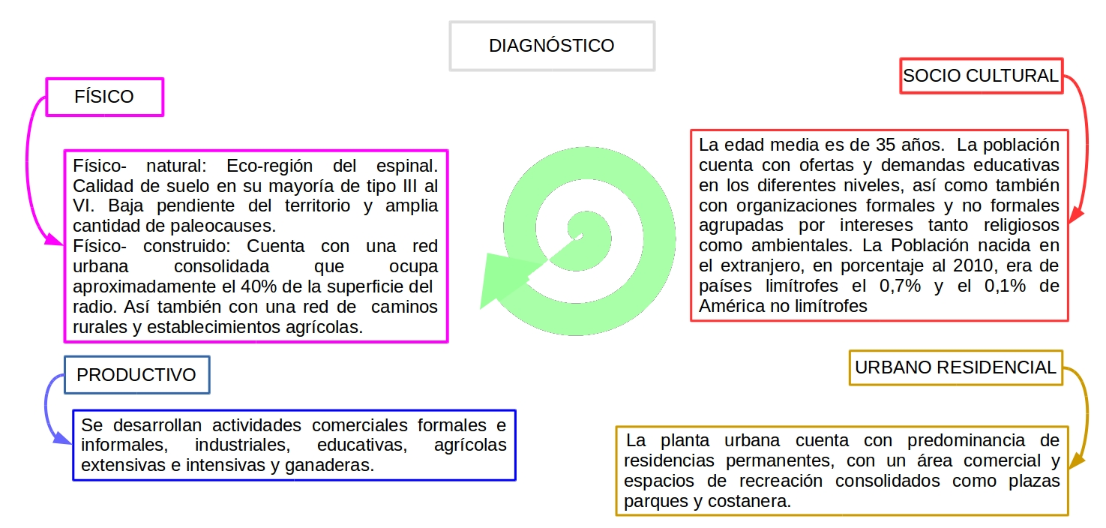
Figura 4. Diagnóstico de subsistemas parcial.

Discusiones

López et al (1992) define un sistema como una combinación de elementos o variables estructuradas, interconectadas e interdependientes que actúan conjuntamente como un todo complejo, señalan que todos los sistemas tienen como características algún tipo de estructura u organización, tanto en su conjunto como entre las unidades; ofrecen algún grado de integración; muestran generalizaciones, abstracciones o idealizaciones del mundo real; poseen un funcionamiento que implica flujos y transferencia de algún material y por último, su funcionamiento requiere la presencia de alguna fuerza conductora o fuente de energía.
Por otra parte, Fernandes (2010) sostiene que el concepto de espacio puede ser utilizado de distintas maneras. Para evitar equívocos, es necesario aclarar que el espacio social está contenido en el espacio geográfico, creado originalmente por la naturaleza y transformado continuamente por las relaciones sociales, que producen diversos tipos de espacios materiales e inmateriales, como por ejemplo políticos, culturales, económicos y ciberespacios; es decir, son las relaciones sociales las que transforman el espacio en territorio y viceversa.
En tal sentido, la Ciudad de Villa María cuenta con espacios en continuos procesos de transformación, que parten de la iniciativa del sector institucional y político de forma planificada que posibilitan una consecuente apropiación de los mismos como producto de las numerosas relaciones sociales que se gestan en los mismos.
Santarelli de Serer & Campos (2002), nos ofrece diversas categorías analíticas según las distintas significaciones del concepto de espacio, entre los cuales se encuentra el espacio como producto social, al cual, por medio de adaptaciones se re-conceptualizo como ”territorio producto social”, el cual posee como principal objetivo conocer las prácticas sociales que intervienen en el territorio. Sus funciones se encuentran estrechamente vinculadas a las formas, actividades, relaciones sociales y de producción que se estructura como una totalidad que prevalece sobre las partes, resultante de la acción humana y las estructuras socioeconómicas.

Conclusiones
La localidad de Villa María, es la de mayor población del departamento General San Martín, así también es la cuenta el mayor numero de emprendimientos al 2012 registrado por el Ministerio de Industria.
La localidad cuenta con servicios de salud y educación que darían como resultado un flujo de población importante, así como también la oferta de comercios acompaña esta tendencia.
Es de suma importancia determinar y entender el componente sociocultural a la hora de realizar un diagnóstico sobre las estructuras del sistema productivo local ya que el mismo comprende al conjunto de la población con sus caracterizaciones, como así también, los vínculos de demanda y de dependencia que se crean en relación al resto de los subsistemas.

En relación a los aspectos normativos se ha detectado un vacío legal en la regulación de las actividades productivas contenidas en el periurbano producto de una política unidireccionada a dar respuesta a la demanda habitacional. Es de fundamental importancia la visibilización de todos los subsistemas que se encuentran en la localidad a fin de ser integrados en políticas locales.

Agradecimiento
Al I.A. P de Ciencias Básicas y Aplicadas por su acompañamiento, a las áreas de la Municipalidad por su tiempo y aportes en el relevamiento.

Bibliografía

-ALBURQUERQUE,F 2012.La Necesidad del Enfoque de Desarollo Económico-Territorial Ante la Crisis Actual en Crisis económica mundial y desarrollo económico territorial,Comp. Madoery O.& Costamagna,P.31-45p Ed.UNSAM.
-DE PRADA, J., DEGIOANNI, A., CISNEROS, J., GALFIONI, M., & CANTERO, A. (2012). Diseño y evaluación de propuestas de ordenamiento de territorio: La urbanización sobre tierras rurales. XLIII Reunión Anual de la Asociación Argentina de Economía Agraria. Argentina, Corrientes, 1-32.
- DI PACE M, & CARIDE BARTONS H. 2012. Ecología Urbana. Buenos Aires. Editorial UNGS.
-GÓMEZ OREA, D., & VILLARINO, M. T. G. 2013. Evaluación de impacto ambiental. Mundi-Prensa Libros.
-GUZMÁN L. A., CASTRO R., BECKER A., FURLAN M. L., & RODRIGUEZ J. M. 2016. Delimitación de parches de uso del suelo en la zona periurbana de Villa María, Córdoba, Argentina. Revista Mapping.25 ( 177): 32-39.
-LAQUINTA, D & DRESCHER, A (2000). “Definig Periurban: Understanding Rural-Urban Linkages and their connection to institutional contexts”. Ponencia presentada en Décimo Congreso de la Asociación Internacional de Sociología Rural, Asociación Internacional de Sociología Rural, Río de Janeiro,Brasil.
-LEFF, E. 2001. Espacio, lugar y tiempo: la reapropiación social de la naturaleza y la construcción local de la racionalidad ambiental. Nueva Sociedad, (175): 28-42.
-LÓPEZ S; ARCE G. A.; ALBERTO J. A. 2015. Geoindicadores aplicados al estudio de impactos ambientales en el área periurbana de la ciudad de Corrientes. Revista Geografía Digital. IGUNNE. Facultad de Humanidades. UNNE. Año 12. N23.
-LÓPEZ, B.F.; RUBIO RECIO, J.M & CUADRAT, J.M,(1992). Geografía Física. Madrid: Ediciones Cátedra.
-MINISTERIO DE PLANIFICACIÓN FEDERAL, INVERSIÓN PÚBLICA Y SERVICIOS. PODER EJECUTIVO NACIONAL. 2008. Plan Estratégico Territorial (PET). Córdoba, Argentina.
-MATTEUCCI, S. D. (2006). Ecología de paisajes:¿qué es hoy en día?. Revista Fronteras Nº5, Año 5 (pp 4-10) UBA, Buenos Aires, Argentina.
-MONTES, C. Y SALA, O. 2007. La Evaluación de los Ecosistemas del Milenio. Las relaciones entre el funcionamiento de los ecosistemas y el bienestar humano. Revista Ecosistemas, 16(3).
-PUEYO CAMPOS, A. 1991. El sistema de información geográfica: un instrumento para la planificación y gestión urbana. Geographicalia, (28): 175-192.
-SANTARELLI DE SERER, S., & CAMPOS, M. 2002. Corrientes epistemológicas, metodología y prácticas en geografía: propuestas de estudio en el espacio local. EdiUNS. pp. 83-104.
-SANTOS, M. (1996). De la totalidad al lugar.
-RÜEDI R. S. 2016. Historia de Villa María. Ed. El Narval. 500p.

